Вебинары 27 и 28 апреля
20.04.2022
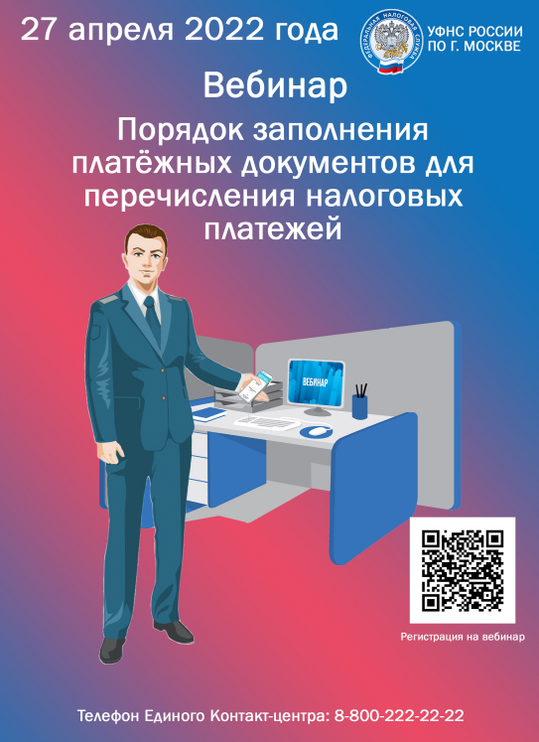

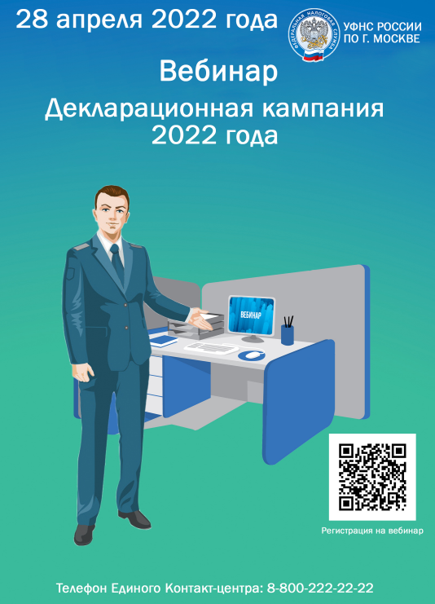

Адрес страницы: http://kosino-uhtomski.mos.ru/federalnaya-nalogovaya-sluzhba-rf/ofitsialnaya-informatsi/detail/10763770.html
Управа района Косино-Ухтомский города Москвы

